Guía de Trabajo 8° Básico
Ciencias Naturales – Educación Física
Semana 27

O.A (Ciencias): Aplicar la ley de Ohm y el efecto Joule
Padres y apoderados dentro de lo posible ruego enviar al correo cienciasnaturales.cnt@gmail.com, fotos sobre el avance de los estudiantes en las guías/trabajos de ciencias de la semana 27. Lo mismo en caso de dudas con actividades de las guías.

Efecto Joule.

Corresponde al calor producido por el rozamiento que tienen los electrones al atravesar un conductor eléctrico, es la razón y explicación de por qué los artefactos electrónicos se calientan al ser usados.

Ley de Ohm.

Es la relación existente entre el voltaje (V), amperaje (A) y la resistencia (Ω), la relación que presenta es la siguiente:

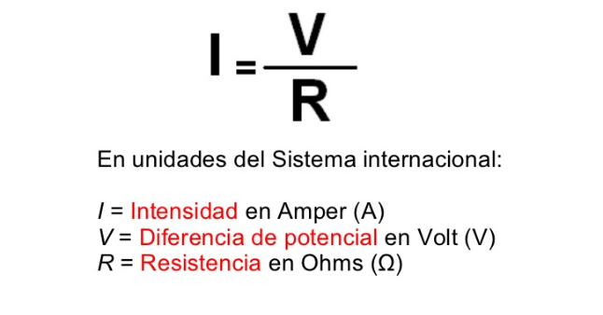
Las formula se puede despejar en las siguientes:
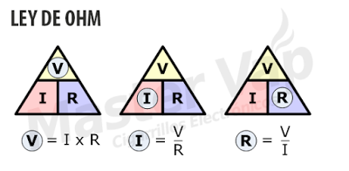

A partir de las formulas entregadas resuelve los siguientes ejercicios:

Guía Articulada Educación Física
Séptimo y Octavo
Semana 27

Objetivo: Crear una serie de pasos de baile, memorizarlos e invitar a toda la familia a bailar para potenciar su esquema corporal y coordinación en el hogar, además de potenciar la práctica de actividad física en el hogar.
Estimados Padres y Apoderados:
Como parte del proceso de aprendizaje, es necesario para los profesores conocer el avance de sus estudiantes, para así poder conocer qué dificultades están teniendo y resolver cómo ayudarlos a alcanzar los objetivos.
Es por esta razón que solicito, en la medida de lo posible, hacer llegar las Guías de Trabajo realizadas hasta el momento, por medio de fotografías a mi correo electrónico educacionfisica.cnt@gmail.com indicando en el “asunto” nombre y curso.
1.- Lee el texto
El baile
El baile es un tipo de ejercicio físico por el cual una persona mueve su cuerpo en una danza al compás de la música o al ritmo de una melodía, ya sea con fines culturales, sociales, artísticos o religiosos. El baile es una expresión del ser humano de todos los tiempos, que puede ser inherente a la tradición de un pueblo o de una región determinada.
Generalmente, todo tipo de baile implica la existencia de una coreografía, también llamada “escritura de la danza” que es una creación artística que requiere conocimiento del creador para componer estructuras de movimientos enlazados al tiempo y ritmo de la música.
A partir de 1920, el baile fue considerado una disciplina académica, es decir que pudo ser enseñado y estudiado en universidades, donde se imparten conocimientos de historia y teoría musical.
El coreógrafo es el especialista técnico que está encargado de organizar estructuralmente cada pieza, que puede estar compuesta por un baile de una sola persona (solitario), de una pareja o bien de un grupo.
Los beneficios del baile son múltiples: además de ayudar a controlar el peso, mejora la fuerza y la flexibilidad, potencia la confianza y elimina el estrés o la depresión. Además, según varios estudios, el baile ayuda a mejorar la memoria y previene la aparición de la demencia en edades más avanzadas.
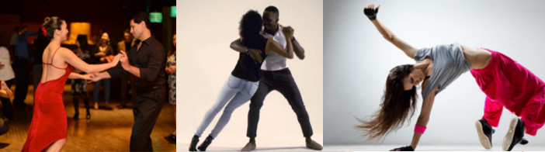

2.-Es momento de moverse
Invita a un adulto de tu casa a realizar los siguientes ejercicios. (Recuerda descansar cuando desees y beber agua).
A- Calentamiento: realiza este saludo al sol de yoga 2 veces. Siguiendo las respiraciones señaladas para preparar nuestro organismo antes de cualquier actividad (imagen)
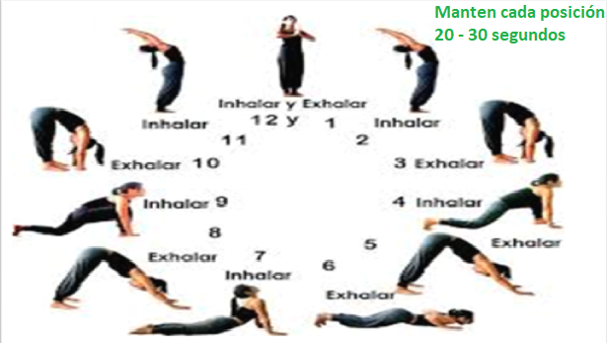

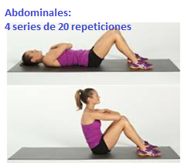
B.- Realiza estos 3 ejercicios descansando entre cada serie 2 minutos
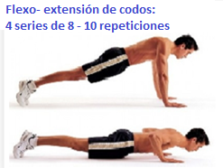
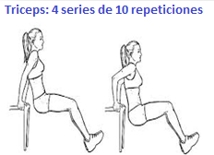

C.- Es momento de bailar: Busca una canción que te guste. Inventa 5 pasos y memorízalos; invita a tu familia a realizar los pasos y mándame una fotografía o video a mi correo realizando tu baile “educacionfisica.cnt@gmail.com”. RECUERDA QUE LO MAS IMPORTANTE ES DISFRUTAR LA ACTIVIDAD.
Importante: Esta guía es fundamental para el desarrollo integral del estudiante; te invito a revisar otras actividades en nuestra plataforma de instagram tallerescnt (recuerda enviar en mensaje nombre del alumno y curso para ser aceptado)

